2021年安全评价项目信息表
项目编号：
项目名称 | 临沂正兴石化有限公司新建加油站项目设立安全评价报告
项目简介 | 临沂正兴石化有限公司成立于2014年9月29日，法定代表人倪娜，企业类型为个人独资企业，正兴石化加油站位于山东省临沂市临港经济开发区大山路与黄海八路交汇处西北角。
评价人员 |  | 姓 名 |  | 备注
项目负责人 |  | 刘振忠
项目组成员 |  | 刘彩霞
 |  | 崔强
 |  | 吕德峰
 |  | 王静
报告编制人 |  | 刘振忠
报告审核人 |  | 刘卫国
过程控制负责人 |  | 刘云红
技术负责人 |  | 王敏
技术专家  或有关技术人员 |  | -
 |  | -
 |  | -
 |  | -
到现场开展安全评价工作情况 |  | 时 间 | 到现场主要人员 | 主要任务
 |  | 2020.11.20 | 刘振忠、刘彩霞 | 初访
 |  | 2020.11.22 | 刘振忠、崔强 | 前期考察
安全评价报告提交时间：2021.1.27
有必要公开的其它内容：-

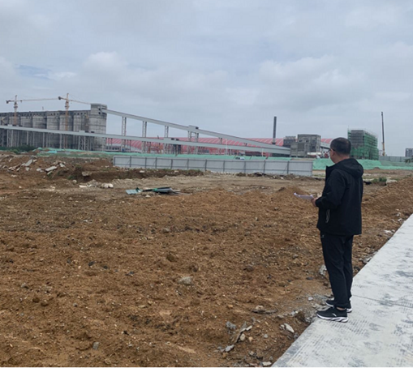
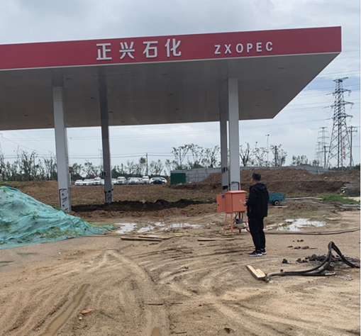
2021年安全评价项目信息表
项目编号：
项目名称 | 临沂交运石化有限公司油气站项目（加油部分）设立安全评价报告
项目简介 | 临沂交运石化有限公司油气站项目建设地点位于临沂市高新技术产业开发区马厂湖镇西外环北段西侧大山前村，项目总投资8002.8万元，占地面积10089m²，总建筑面积2605.59m²，建设站房，综合楼，罩棚。加气机3座6枪，储气装置1处，加油岛6座，其中柴油机3座6枪，汽油机3座12枪。
评价人员 |  | 姓 名 |  | 备注
项目负责人 |  | 刘振忠
项目组成员 |  | 刘彩霞
 |  | 崔 强
 |  | 刘卫国
 |  | 王 静
报告编制人 |  | 刘振忠
报告审核人 |  | 吕德峰
过程控制负责人 |  | 刘云红
技术负责人 |  | 王 敏
技术专家  或有关技术人员 |  | -
 |  | -
 |  | -
 |  | -
到现场开展安全评价工作情况 |  | 时 间 | 到现场主要人员 | 主要任务
 |  | 2021.2.2 | 刘振忠、王静 | 初访
 |  | 2020.2.4 | 刘振忠、崔强 | 前期考察
安全评价报告提交时间：2021.3.31
有必要公开的其它内容：-

